INFORME DE INDICADORES DE GESTIÓN
BIIIIIIIIIIIIIIIIIII
Espacio para el texto
Tabla de contenido
ABRIL
2022
SECRETARIA DISTRITAL DE AMBIENTE
AGOSTO

SECRETARIA DISTRITAL DE AMBIENTE
1. Introducción 2
2. Metodología 2
a. Mapa de Procesos 3
3. MEDICIÓN DE INDICADORES 4
a. Indicadores con 100% de cumplimiento 4
b. Indicadores con cumplimiento del 80% al 99%. 6
4. RECOMENDACIONES 8

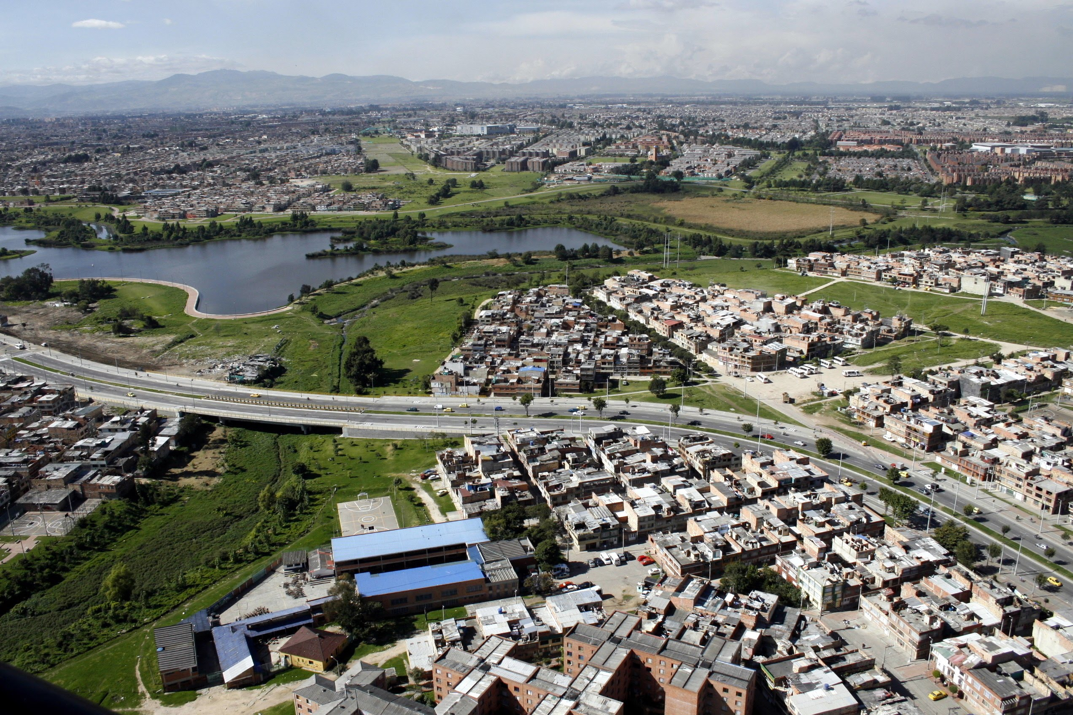
Introducción
Secretaría Distrital de Ambiente

INFORME DE INDICADORES DE GESTIÓN ENERO 2022
Bogotá D.C., Colombia.

El desempeño de la Secretaría Distrital de Ambiente se mide en términos de resultados expresados en índices de gestión, medida gerencial que permite evaluar la gestión de la entidad frente a sus metas, objetivos y responsabilidades.
Como objetivo de los indicadores de gestión se establece la visualización del cumplimiento de los proyectos o metas propuestas con el fin de tener las bases necesarias para la toma de decisiones y permiten tener un control adecuado sobre una situación presentada, de ahí su importancia al hacer posible el actuar con base en las tendencias positivas o negativas observadas en su desempeño global.
A través del presente informe, se dan a conocer los resultados alcanzados en los indicadores que constituyen la gestión institucional de la SDA para el periodo de abril de 2022.
Se presenta la medición y evaluación cuantitativa de los indicadores conforme la programación realizada por las dependencias de la Secretaría, en el marco del Plan de Desarrollo vigente.
Así mismo, se presentan los resultados obtenidos de los indicadores de gestión asociados al cumplimiento de metas Plan de Desarrollo y de los que responden a la Plataforma Estratégica de la Entidad.

Metodología

Evidenciar los avances en la gestión de los proyectos, metas y en general de las actividades propias de la SDA permite, de manera oportuna, establecer y analizar las causas que interfieren en el cumplimiento de estas y a la vez adelantar las acciones de mejora que faciliten el logro de los objetivos propuestos.
En este sentido, la evaluación de la gestión se adelanta mediante el monitoreo de las metas y actividades programadas y de la medición de sus indicadores mes a mes conforme la programación establecida al inicio de cada vigencia. El análisis de la información, reportada por las áreas responsables de su ejecución, permite determinar tanto el porcentaje de avance mensual, como el cumplimiento acumulado al mes de reporte y en la vigencia.
La evaluación de la gestión de la entidad se realiza en el marco de la estructura por procesos establecida en el plan estratégico de la entidad en la que se identifican claramente los procesos Estratégico, Misional, de Apoyo y de Evaluación y control, a los cuales se les otorgó un peso ponderado, cuya medición aporta al cumplimiento de los objetivos institucionales, dependiendo la incidencia de cada uno en el logro de estos.
Para interpretar la calificación de los indicadores se tienen en cuenta los siguientes intervalos
EVALUACIÓN DE LOS INDICADORES DE GESTIÓN POR PROCESO

Mayor igual 70,01

Entre 55,01 y 70

Menor igual a 55

En el mapa de proceso de la entidad, todas las actividades de gestión son enmarcadas en cuatro (4) macroprocesos relacionados a continuación:
- Misional
- Estratégico
- Apoyo
- Control y Evaluación

Mapa de Procesos

MEDICIÓN DE INDICADORES

Como se define en el objetivo del procedimiento Formulación, medición y evaluación de indicadores de gestión, establecer lineamientos y mecanismos para la definición, medición y evaluación de indicadores y sus resultados en la Secretaría Distrital de Ambiente con el fin de contribuir en el seguimiento de la gestión institucional, convirtiéndola en una herramienta que suministre información objetiva, oportuna y veraz que sirva de elemento de monitoreo y mejoramiento continuo que oriente en la toma de decisiones, se presenta a continuación el resultado de las actividades programadas para el periodo de abril y sus respectivos resultados, con este panorama presentado se pretende orientar a los responsables de cada indicador enfocar su gestión de las actividades definidas en un proceso de mejora continua.

Indicadores con 100% de cumplimiento

Para el mes de abril se evaluaron 46 indicadores, de los cuales se puede evidenciar 34 que cumplieron el 100% de las actividades programadas, en el cuadro relacionado a continuación se encuentra la información de los indicadores especificando proceso, área y la descripción del indicador.
PROCESO | ÁREA | INDICADOR | % DE AVANCE MENSUAL
Gestión Ambiental y Desarrollo Rural | Dirección de Gestión Ambiental | Emergencias activadas al interior de la Secretaría Distrital de Ambiente, para su respuesta. | 100
Gestión Talento Humano | Dirección de Gestión Corporativa | Ausentismo SDA 2022 | 100
 |  | Incidencia de la enfermedad laboral 2022 | 100
 |  | Severidad de Accidentalidad 2022 | 100
 |  | Tasa de Cobertura de Capacitación | 100
Gestión Tecnológica | Dirección de Planeación y Sistemas de Información Ambiental | Eficacia en la atención de requerimientos e incidentes atención de TI por mesa de servicios. | 100
 |  | Informes de seguimiento realizados - | 100
 |  | Disponibilidad de los sistemas de información | 100
 |  | Informes presentados | 100
 |  | Sistemas de información diseñados, actualizados o en funcionamiento - | 100
 |  | Sistemas De Información Actualizados, | 100
 |  | Documentos para la planeación estratégica en TI. | 100
 |  | Índice de capacidad en la prestación de servicios de tecnología | 100
 |  | Documentos para la planeación realizados | 100
 |  | Sistemas de información implementados | 100
 |  | Sistemas de información actualizados | 100
 |  | Porcentaje de avance en el fortalecimiento de gestión de la información ambiental de Bogotá priorizada | 100
Planeación ambiental | Dirección de Planeación y Sistemas de Información Ambiental | Actividades de soporte y gestión de procesos realizadas | 100
 |  | Porcentaje de proyectos activos con acciones de seguimiento | 100
 |  | Número de acciones de gestión del conocimiento en materia ambiental. | 100
 |  | Porcentaje de avance en el fortalecimiento de la gestión y seguimiento de las instancias ambientales con mayor incidencia en la región | 100
 |  | Porcentaje de fortalecimiento de la articulación local, regional, nacional, internacional del componente ambiental de Bogotá | 100
Comunicaciones | Oficina Asesora de Comunicaciones | Efectividad de los productos comunicacionales | 100
 |  | Plan de Comunicaciones 2022 ejecutado | 100
Control y Mejora | Oficina de Control Interno | Cumplimiento del Plan Anual de Auditorias / 2022 | 100
Gestión Disciplinaria | Control Disciplinario | Gestión Preventiva en Materia Disciplinaria | 100
Evaluación, Control y Seguimiento | Subdirección de Control Ambiental al Sector Público | Toneladas de Residuos de Construcción y Demolición reutilizados o aprovechados por las obras de construcción controladas por la SDA -2022 | 100
Gestión Ambiental y Desarrollo rural. | Subdirección de Ecourbanismo y Gestión Ambiental Empresarial | Actas de comités y conceptos realizados para la incorporación de determinantes ambientales en proyectos de infraestructura | 100
 |  | Número de proyectos realizados para la promoción de la economía circular para cerrar el ciclo de vida de los materiales | 100
 |  | Actividades realizadas para el diseño y la implementación de la Estrategia Distrital de Crecimiento Verde de las acciones de competencia de la SDA | 100
Gestión Financiera | Subdirección Financiera | Seguimiento aleatorio a la gestión de pagos | 100
 |  | Gestión de cobros persuasivos. | 100
Direccionamiento Estratégico | Subdirección de Proyectos y cooperación Internacional | Número de informes de seguimiento integrales a los proyectos de inversión mensuales – 2022 | 100
 |  | Gestión de Cooperación Internacional - SDA 2022 | 100

Indicadores con cumplimiento del 80% al 99%.

Para el periodo evaluado se presentan 3 indicadores que estuvieron dentro del rango de cumplimiento al nivel favorable por debajo del 100%.
PROCESO | ÁREA | INDICADOR | % DE AVANCE MENSUAL
Gestión Talento Humano | Dirección de Gestión Corporativa | Frecuencia de Accidentalidad 2022 | 73
Participación y educación ambiental | Oficina de Participación Educación y Localidades | Número de personas vinculadas en la estrategia de participación ciudadana – 2022 | 90
Evaluación, Control y Seguimiento | Subdirección de Control Ambiental al Sector Público | Toneladas de llantas usadas aprovechadas controladas por la SDA. – 2022 | 81

  - Indicadores con cumplimiento superior al 100%
En la evaluación de los indicadores se evidenciaron 6 indicadores que presentaron cumplimiento superior al 100%, atribuidos a la ejecución de actividades adicionales que se realizaron de manera oportuna, permitiendo superar la meta programada.
PROCESO | ÁREA | INDICADOR | % DE AVANCE MENSUAL
Participación y educación ambiental | Oficina de Participación Educación y Localidades | Número de personas vinculadas en las estrategias de educación ambiental - 2022 | 104
Evaluación, Control y Seguimiento | Subdirección de Control Ambiental al Sector Público | Toneladas de Residuos de Construcción y Demolición dispuestas adecuadamente por las obras de construcción controladas por la SDA. – 2022 | 108
 |  | Toneladas de residuos peligrosos gestionadas externamente por establecimientos de salud humana y afines (veterinarias, moteles, peluquerías entre otros) controlados por la SDA. – 2022 | 101
Gestión Ambiental y Desarrollo rural. | Subdirección de Ecourbanismo y Gestión Ambiental Empresarial | Número de proyectos de infraestructura verificados en su incorporación de determinantes y lineamientos ambientales | 111
 | Subdirección de Ecosistemas y Ruralidad | Informes de acciones de formulación e implementación de monitoreo, evaluación y seguimiento de la biodiversidad. | 142.5
 |  | Número de acciones de gestión relacionadas con las estrategias de recuperación frente a procesos de ocupación informal | 187.5
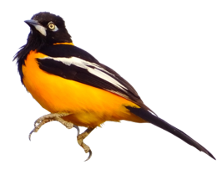
  - Indicadores con cumplimiento inferior al 55%

PROCESO | ÁREA | INDICADOR | % DE AVANCE MENSUAL
Gestión Documental | Dirección de Gestión Corporativa | Gestión de Transferencias documentales del Archivo de Gestión al Archivo Central | 38
Gestión Administrativa |  | Construcción de la casa ecológica de los animales | 2
 |  | Construcción de la fase dos del centro de atención, valoración y rehabilitación de la fauna y flora silvestre. | 8

Para el indicador “Gestión de Transferencias documentales del Archivo de Gestión al Archivo Central” se evidencia que para las transferencias documentales programadas se reportaron los siguientes avances: "Para este periodo se recibieron las siguientes transferencias: 1- Subsecretaria General- 19 cajas 2- SEGAE - 20 cajas 3- Subsecretaria General - 21 cajas 4-Subdireccion Financiera - 21 cajas Para un total de 81 cajas legalizadas en transferencia primaria." presentando un 38% de cumplimiento.

RECOMENDACIONES

- El cargue oportuno de la información de los indicadores dentro de los tiempos establecidos, permite garantizar la generación de las diferentes fuentes de información necesarias para el seguimiento de las actividades y la toma de decisiones en pro de la mejora continua.

- Las reprogramaciones de indicadores que sean requeridas deben efectuarse para los periodos que no se han reportado, con el fin de garantizar la oportunidad de la información y trazabilidad de esta.
- Se recomienda cumplir con los tiempos establecidos para el reporte de los avances con el fin de identificar de manera oportuna el comportamiento del cumplimiento de las actividades programadas y de esta manera utilizar este insumo para la efectiva toma de decisiones.
- En el presente informe se evidenció incumplimiento de reporte por parte de algunas dependencias debido a novedades externas para lo cual se recomienda ajustar esas novedades y garantizar a futuro no tener periodos sin reporte de ejecución de actividades.

